Ex2 Magnus effect

Para el magnus effect al golpear la pelota le asignamos una velocidad inicial en función a la dirección hacia el target y la fuerza que se le aplica.

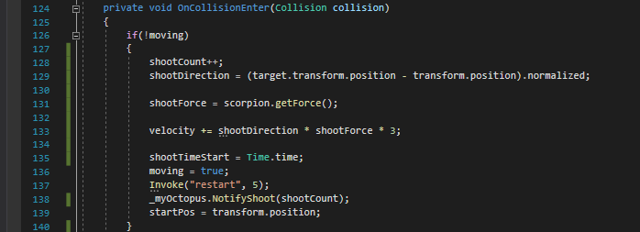

Primero, se calcula un vector perpendicular a la velocidad en x-z para representar la dirección de la fuerza Magnus. Luego, se agrega la gravedad y se modifica la aceleración por la fuerza Magnus asignada en el slider de la UI (valor entre -1 y 1). La velocidad del objeto se actualiza con esta aceleración. Para simular la rotación utilizamos un parámetro angularVelocity para la velocidad máxima de rotación y lo multiplicamos por la fuerza magnus asignada para saber la dirección y la intensidad.

